Opdrachtkaart
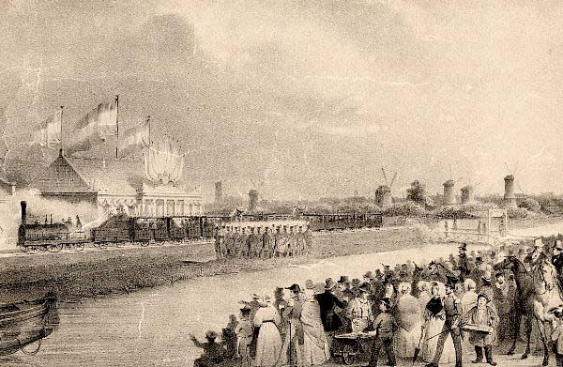

Naam:
Klas:

Opdracht 1a
De spoorlijn liep tussen de volgende twee steden:

Opdracht 1b
De lengte van de spoorlijn is:

Opdracht 1c

Opdracht 1d
Jaar dat de eerste spoorlijn reed:

Opdracht 1e
Verzamel de informatie voor in je presentatie.

Opdracht 2a
Deze opdracht maak je in Google Earth.

Opdracht 2b

Opdracht 2c

Opdracht 2d

Opdracht 2e

Opdracht 2f
Verzamel de informatie voor in je presentatie.

Opdracht 3a
Deze opdracht maak je in Google Earth.

Opdracht 3b

Opdracht 3c

Opdracht 3d

Opdracht 3e
Nu kun je de presentatie maken.

